Dimmer 2

# Bước tiếp theo để thực sự thông minh

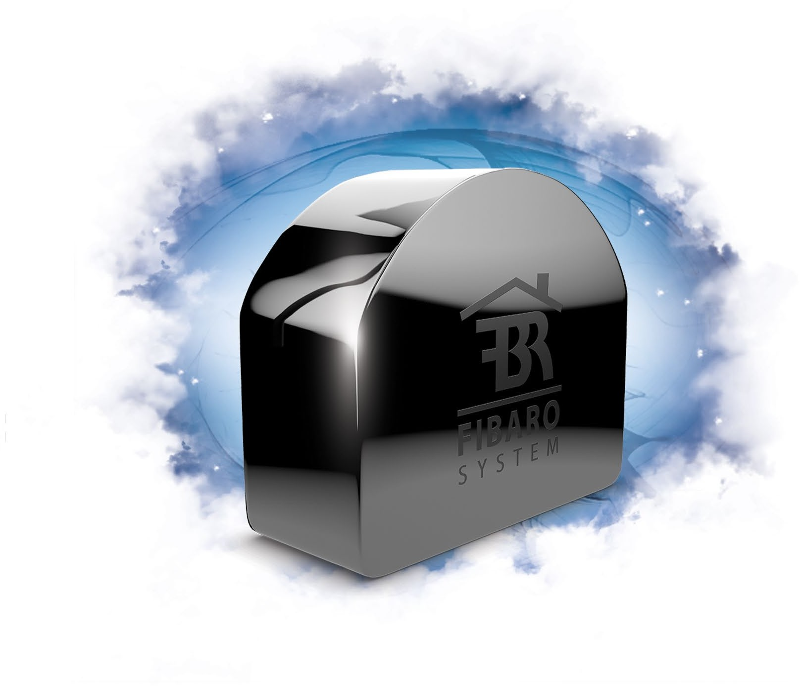



**Thông tin chung**

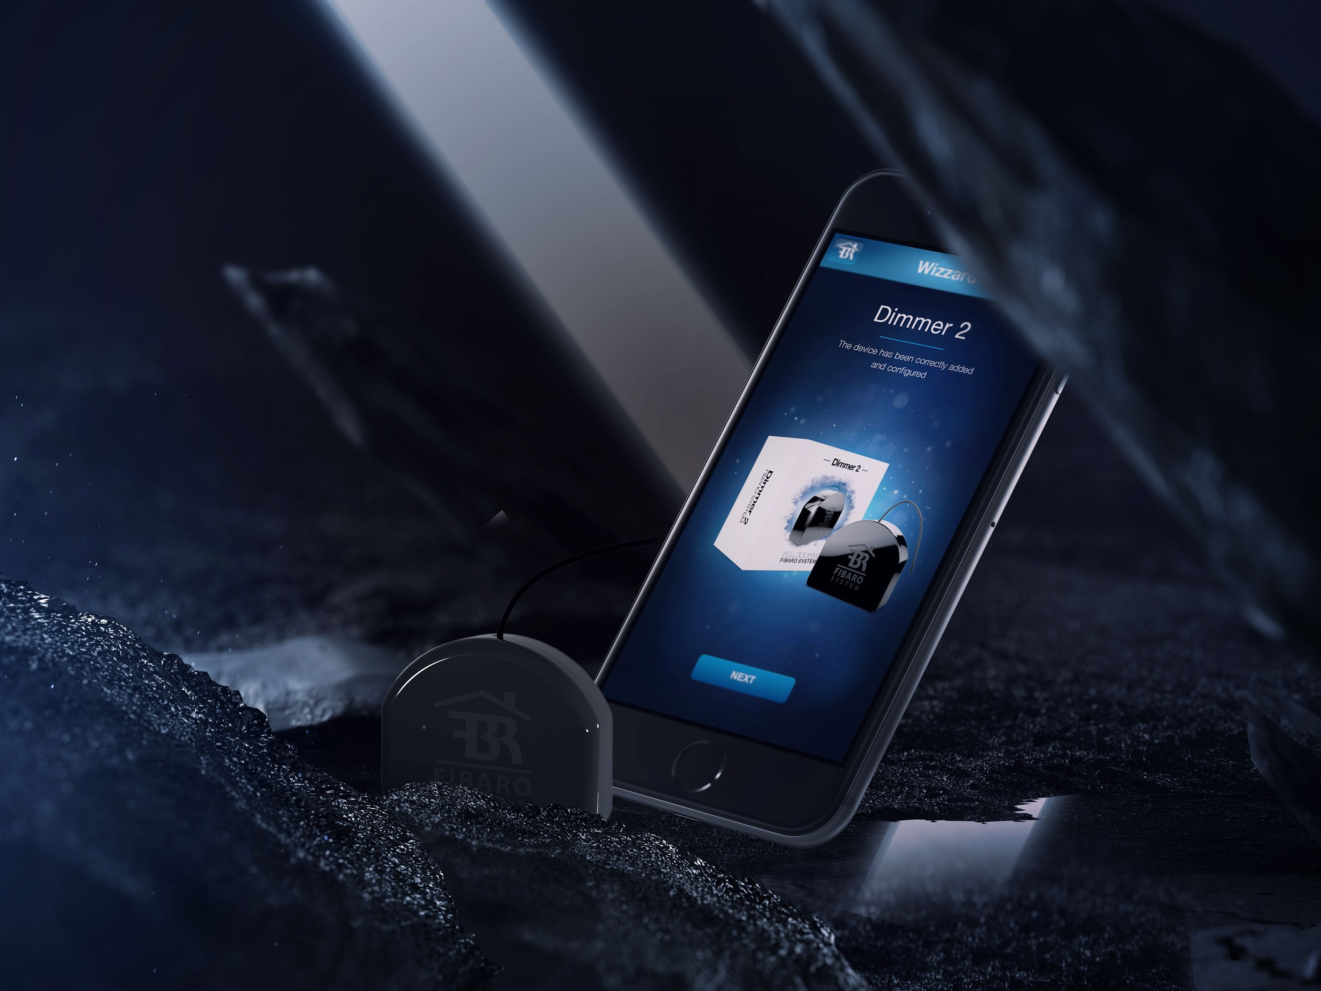

Phát hiện tự động nguồn ánh sáng thông qua hiệu chỉnh nội bộ nâng cao

Định lượng điện năng

Tương thích với hệ thống điện 2 và 3 dây

Hổ trợ cả cạnh đầu và cuối Thế hệ mới Chip Z Wave 500 mạnh mẽ Giao thức Z-Wave Plus

## Dimmer 2

**Thông tin chung**

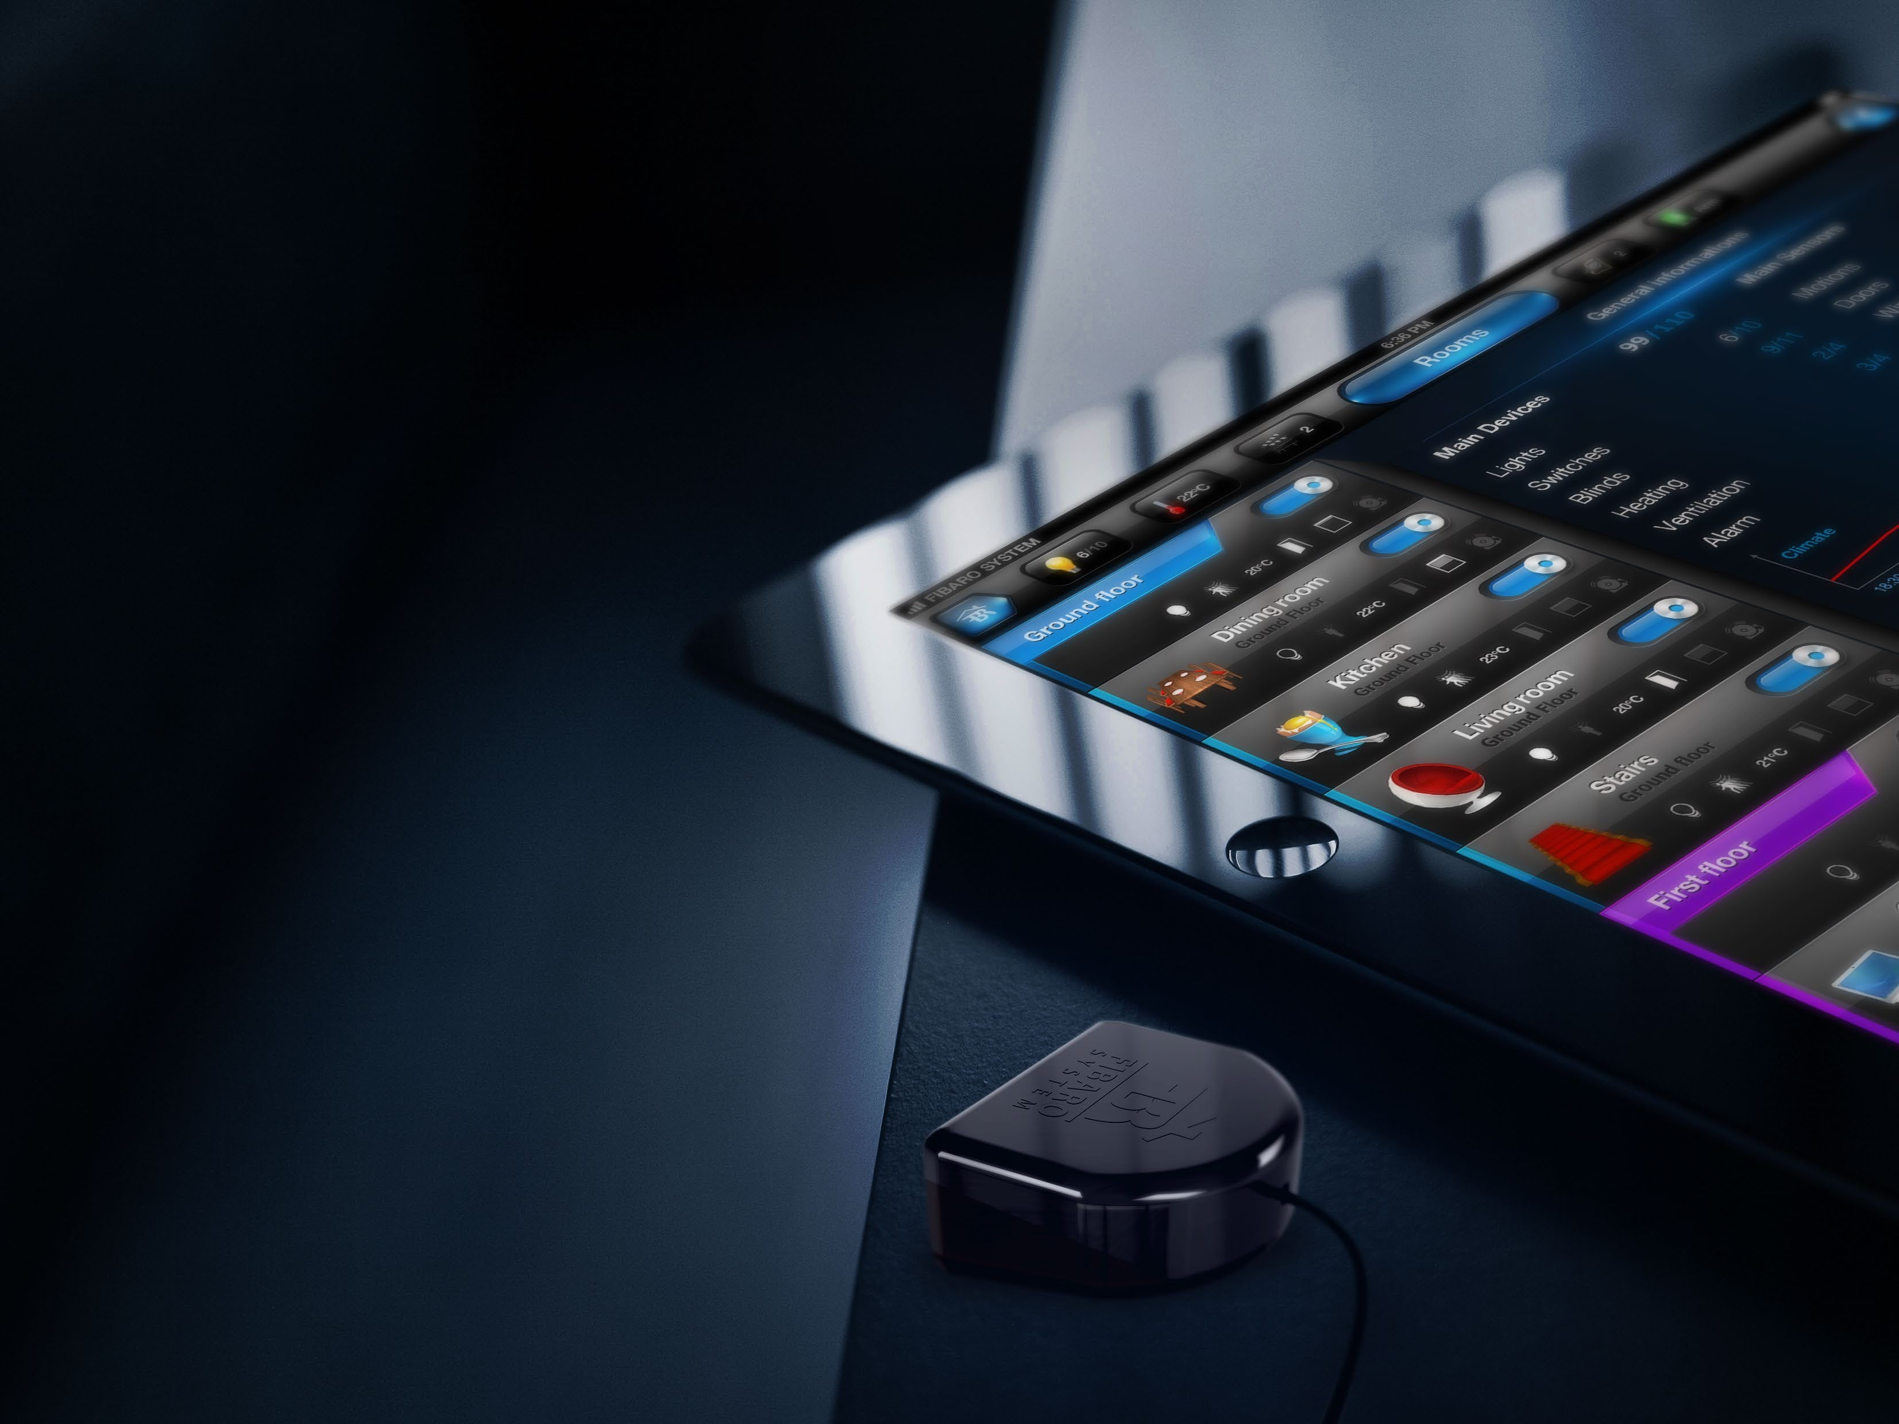

Kịch hoạt kịch bản

Lớp an ninh và thông báo Menu cấu hình Led

Chứng nhận sóng dekra và Z-wave

Công suất tối đa 250W

Đường vòng thông minh 2*

* sold separately

## Dimmer 2

**Kích thước mới thông minh**

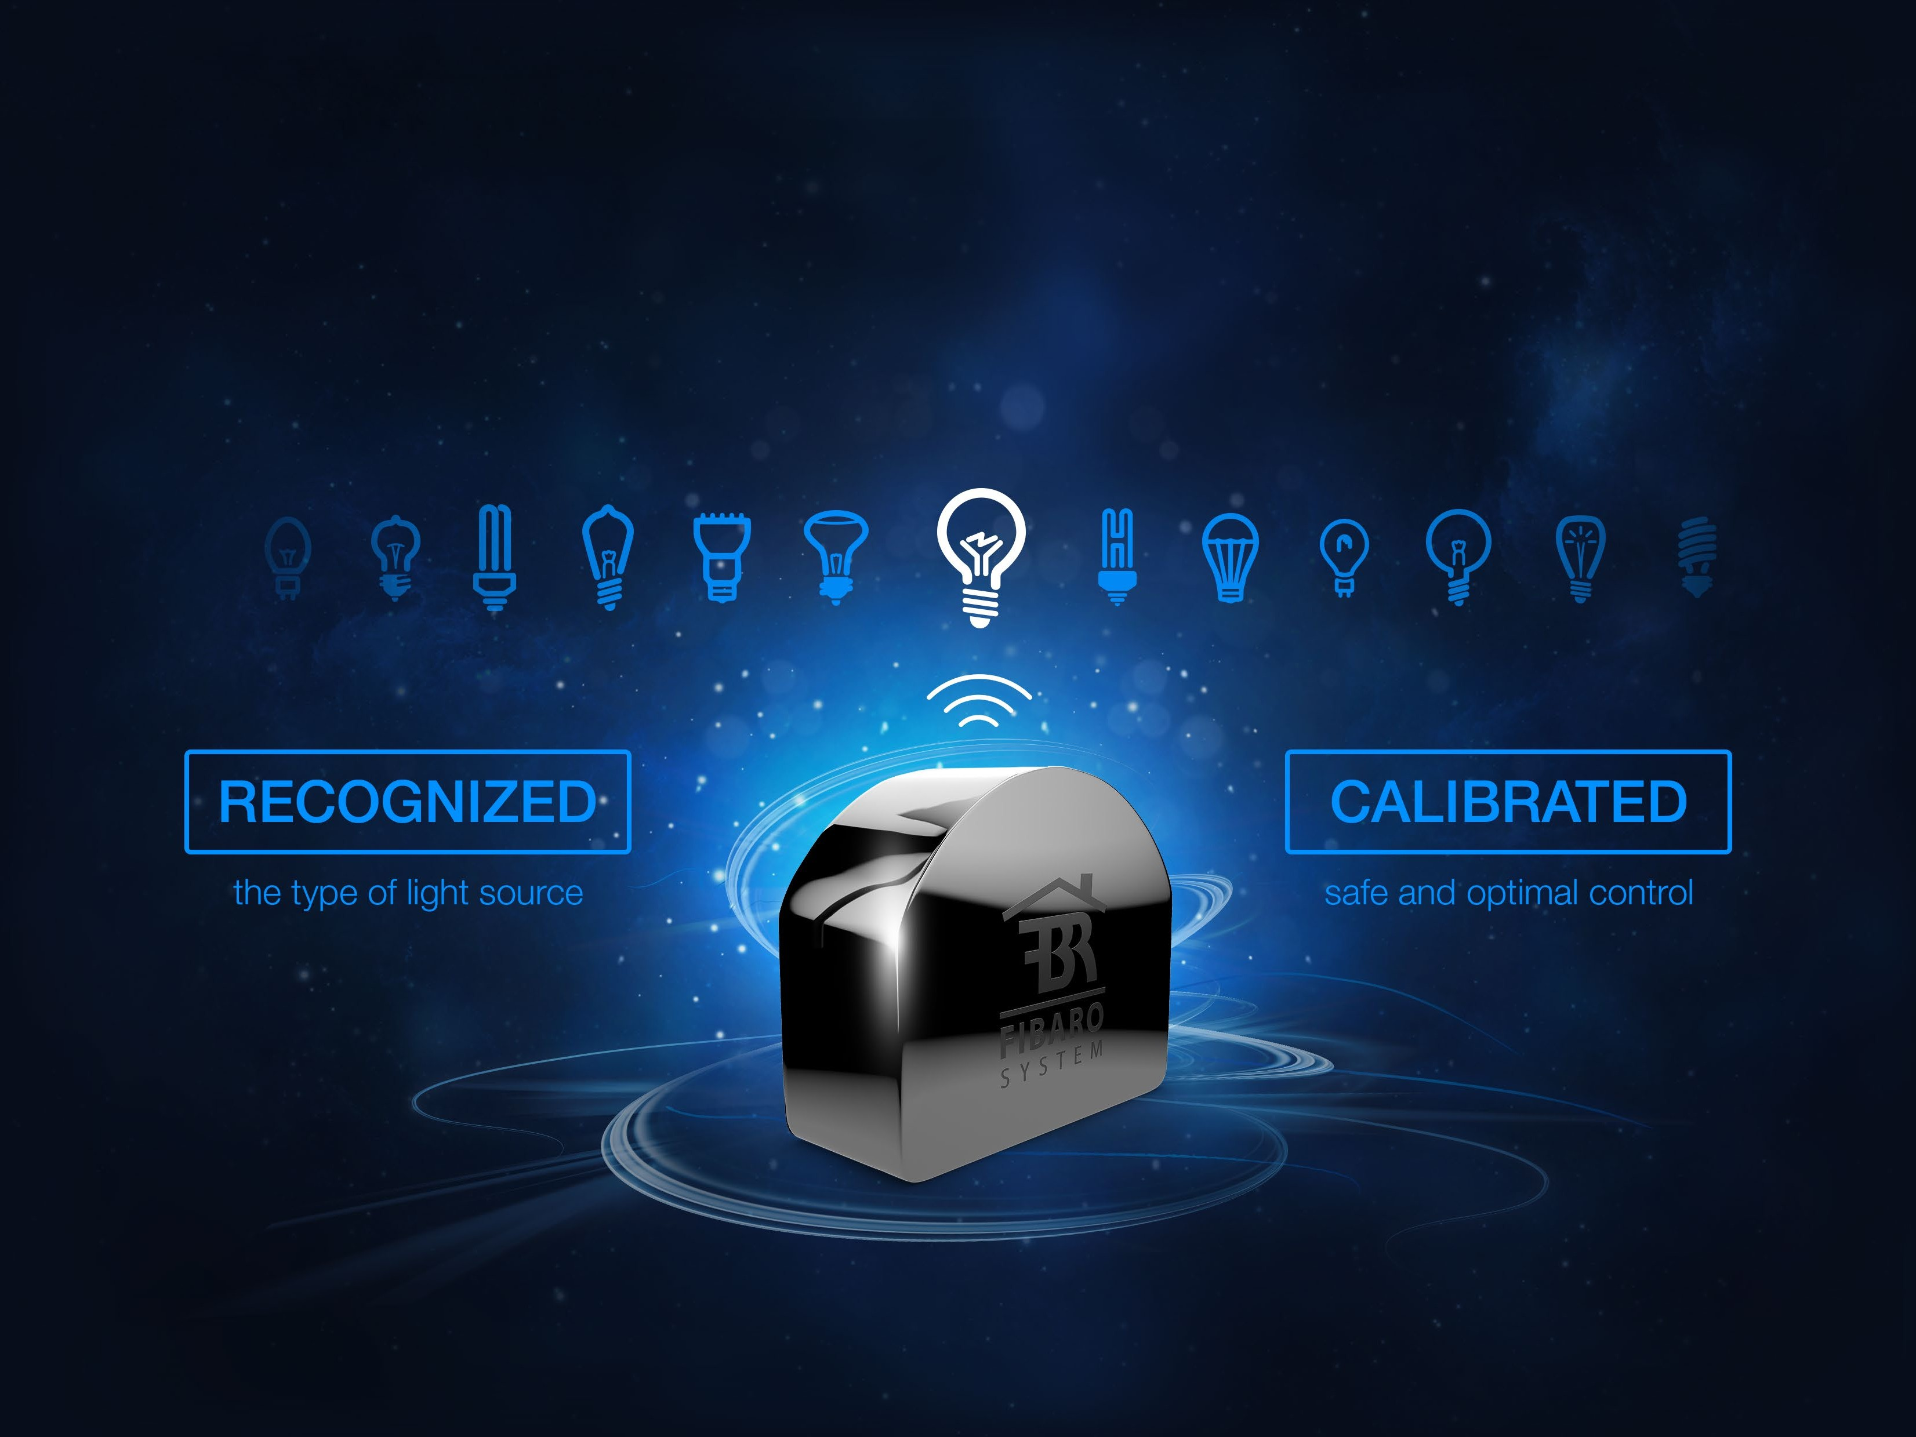

Sử dụng thuật toán độc đáo, được thiết kế đặt biệt, Dimmer 2 nhận dạng kết nối nguồn ánh sáng kết nối và chính nó để đặt các giá trị thích hợp. Bây giờ bạn có thể chắc chắn rằng ánh sáng trong nhà bạn được điều khiển theo cách tối ưu.

## Dimmer 2

**Tương thích với cả hệ thống 2 dây và 3 dây**

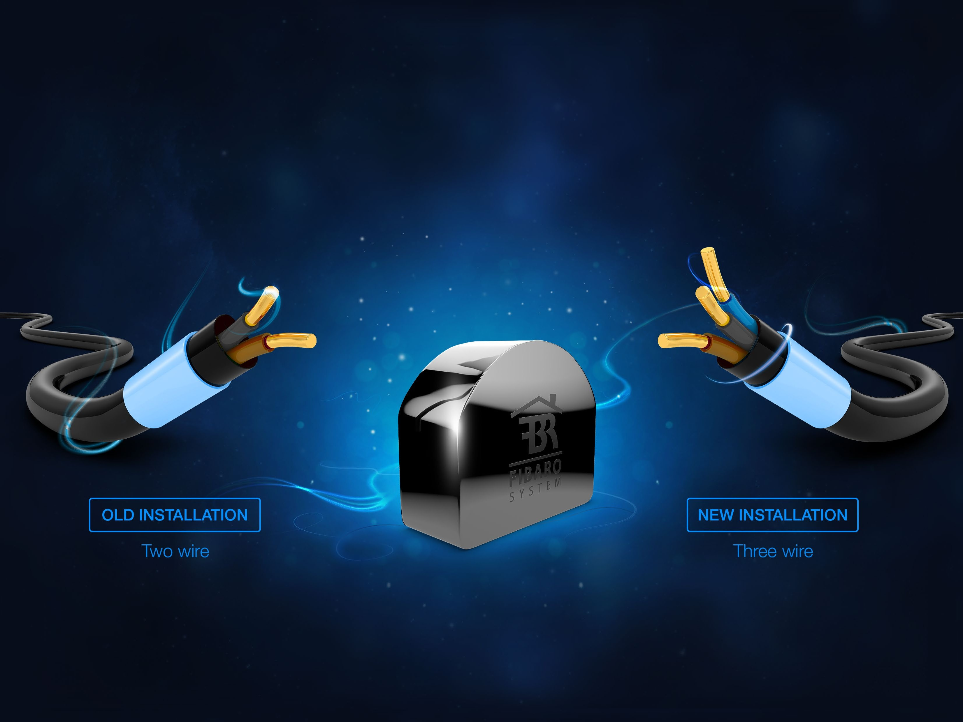

Dimmer 2 được thiết kế theo cách mà nó có thể được dùng trong các hệ thống điện 2 và 3, vì vậy bạn có thể dùng nó trong hệ thống điện cũ hơn.

## Dimmer 2

**Đo công suất nguồn điện**

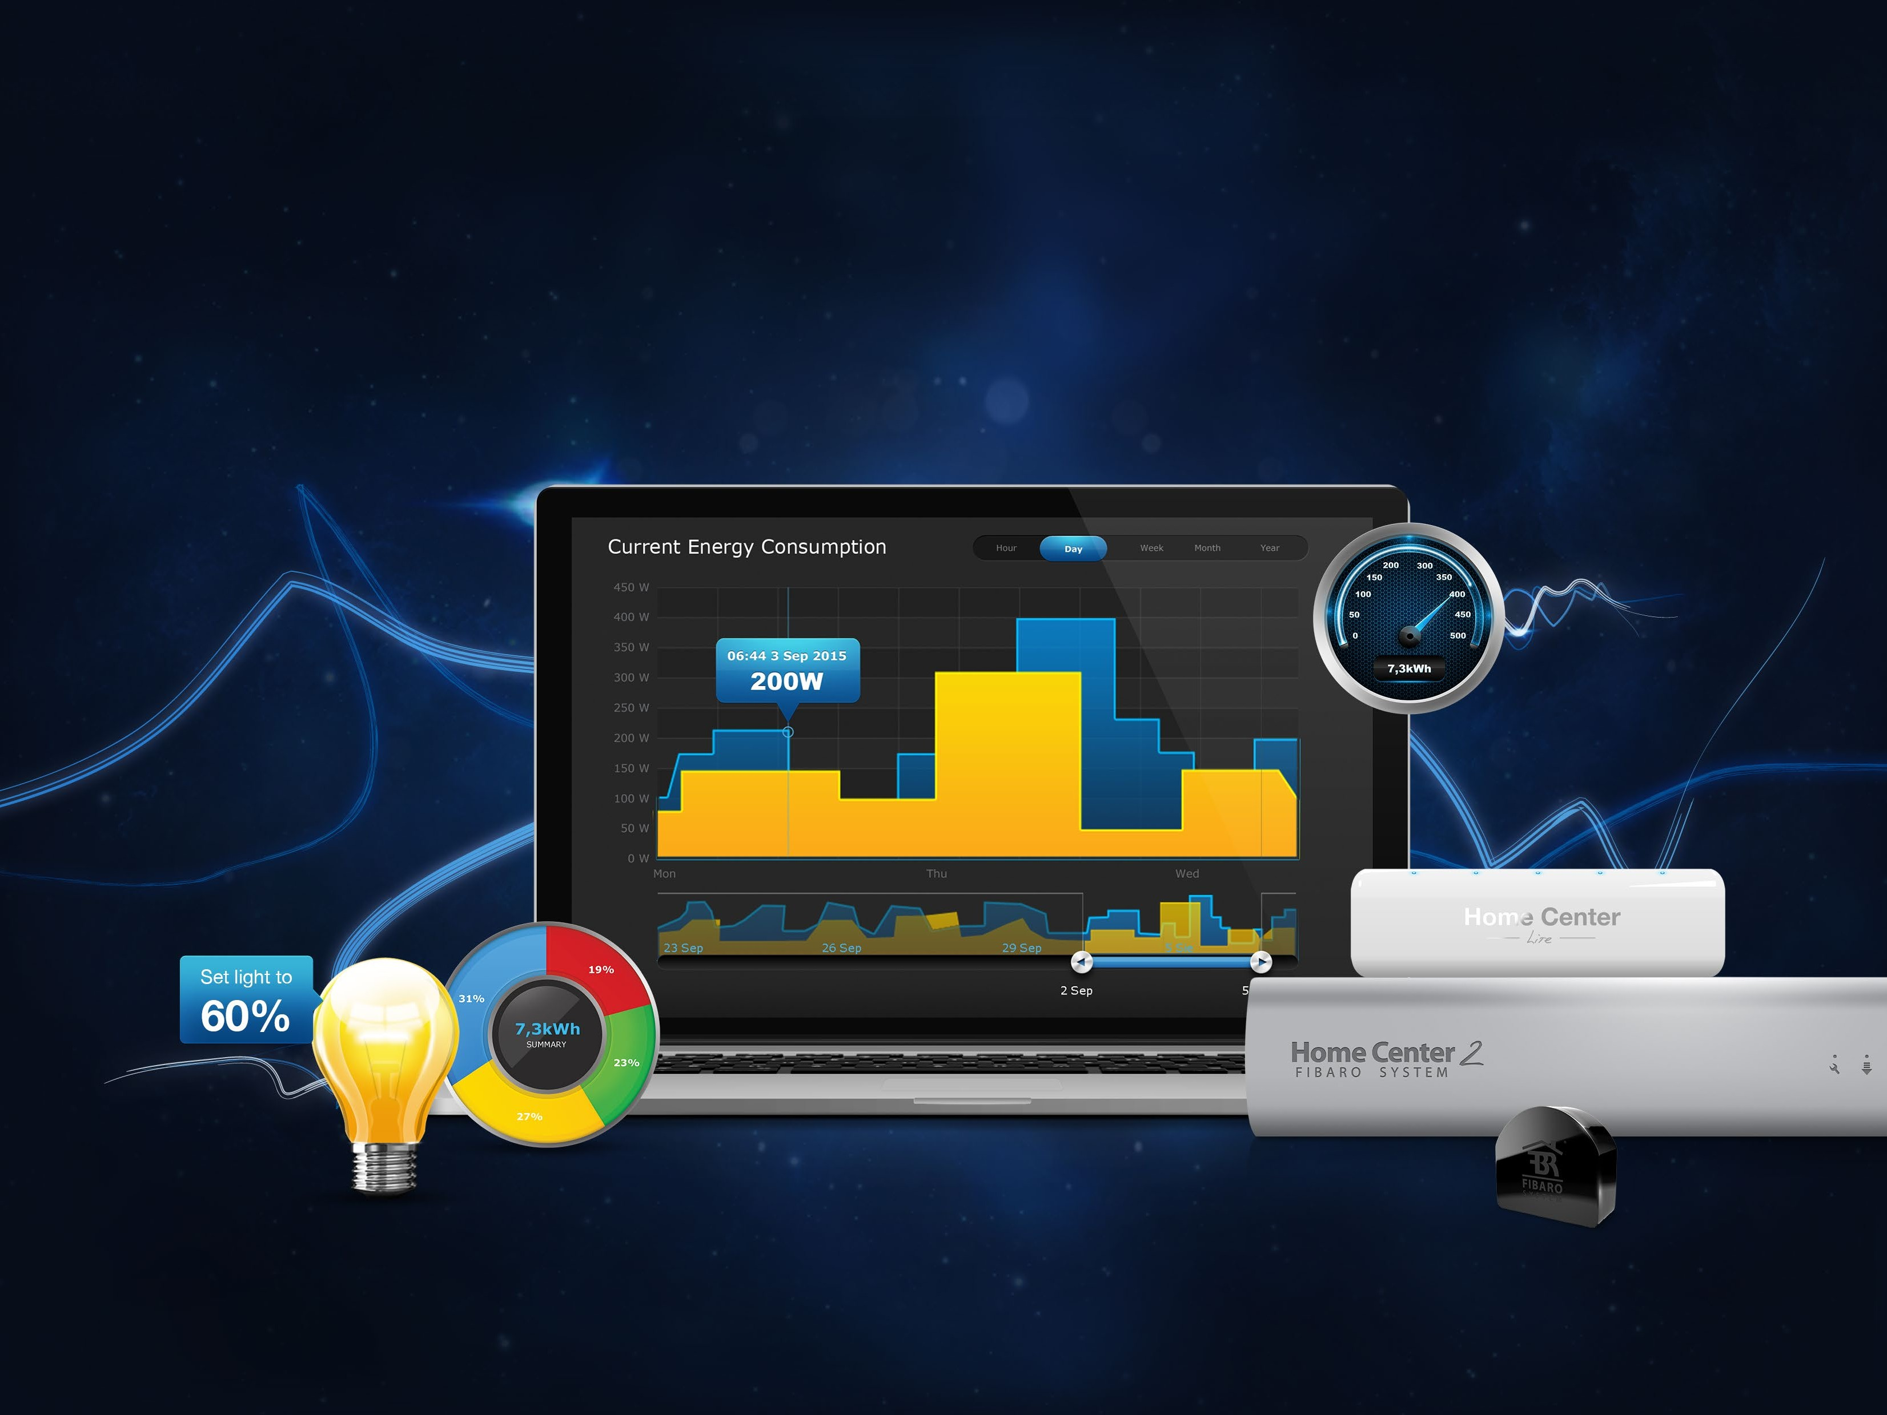

Dimmer 2 mới có tính năng đo công suất điện.

Bạn có thể xem mức tiêu thụ điện năng của nhà bạn trong các biểu đồ và đồ thị rỏ ràng và sử dụng nó để giảm hóa đơn hàng tháng của bạn.

## Dimmer 2

**KIỂM SOÁT CÁC NGUỒN ÁNH SÁNG KHÁC NHAU**

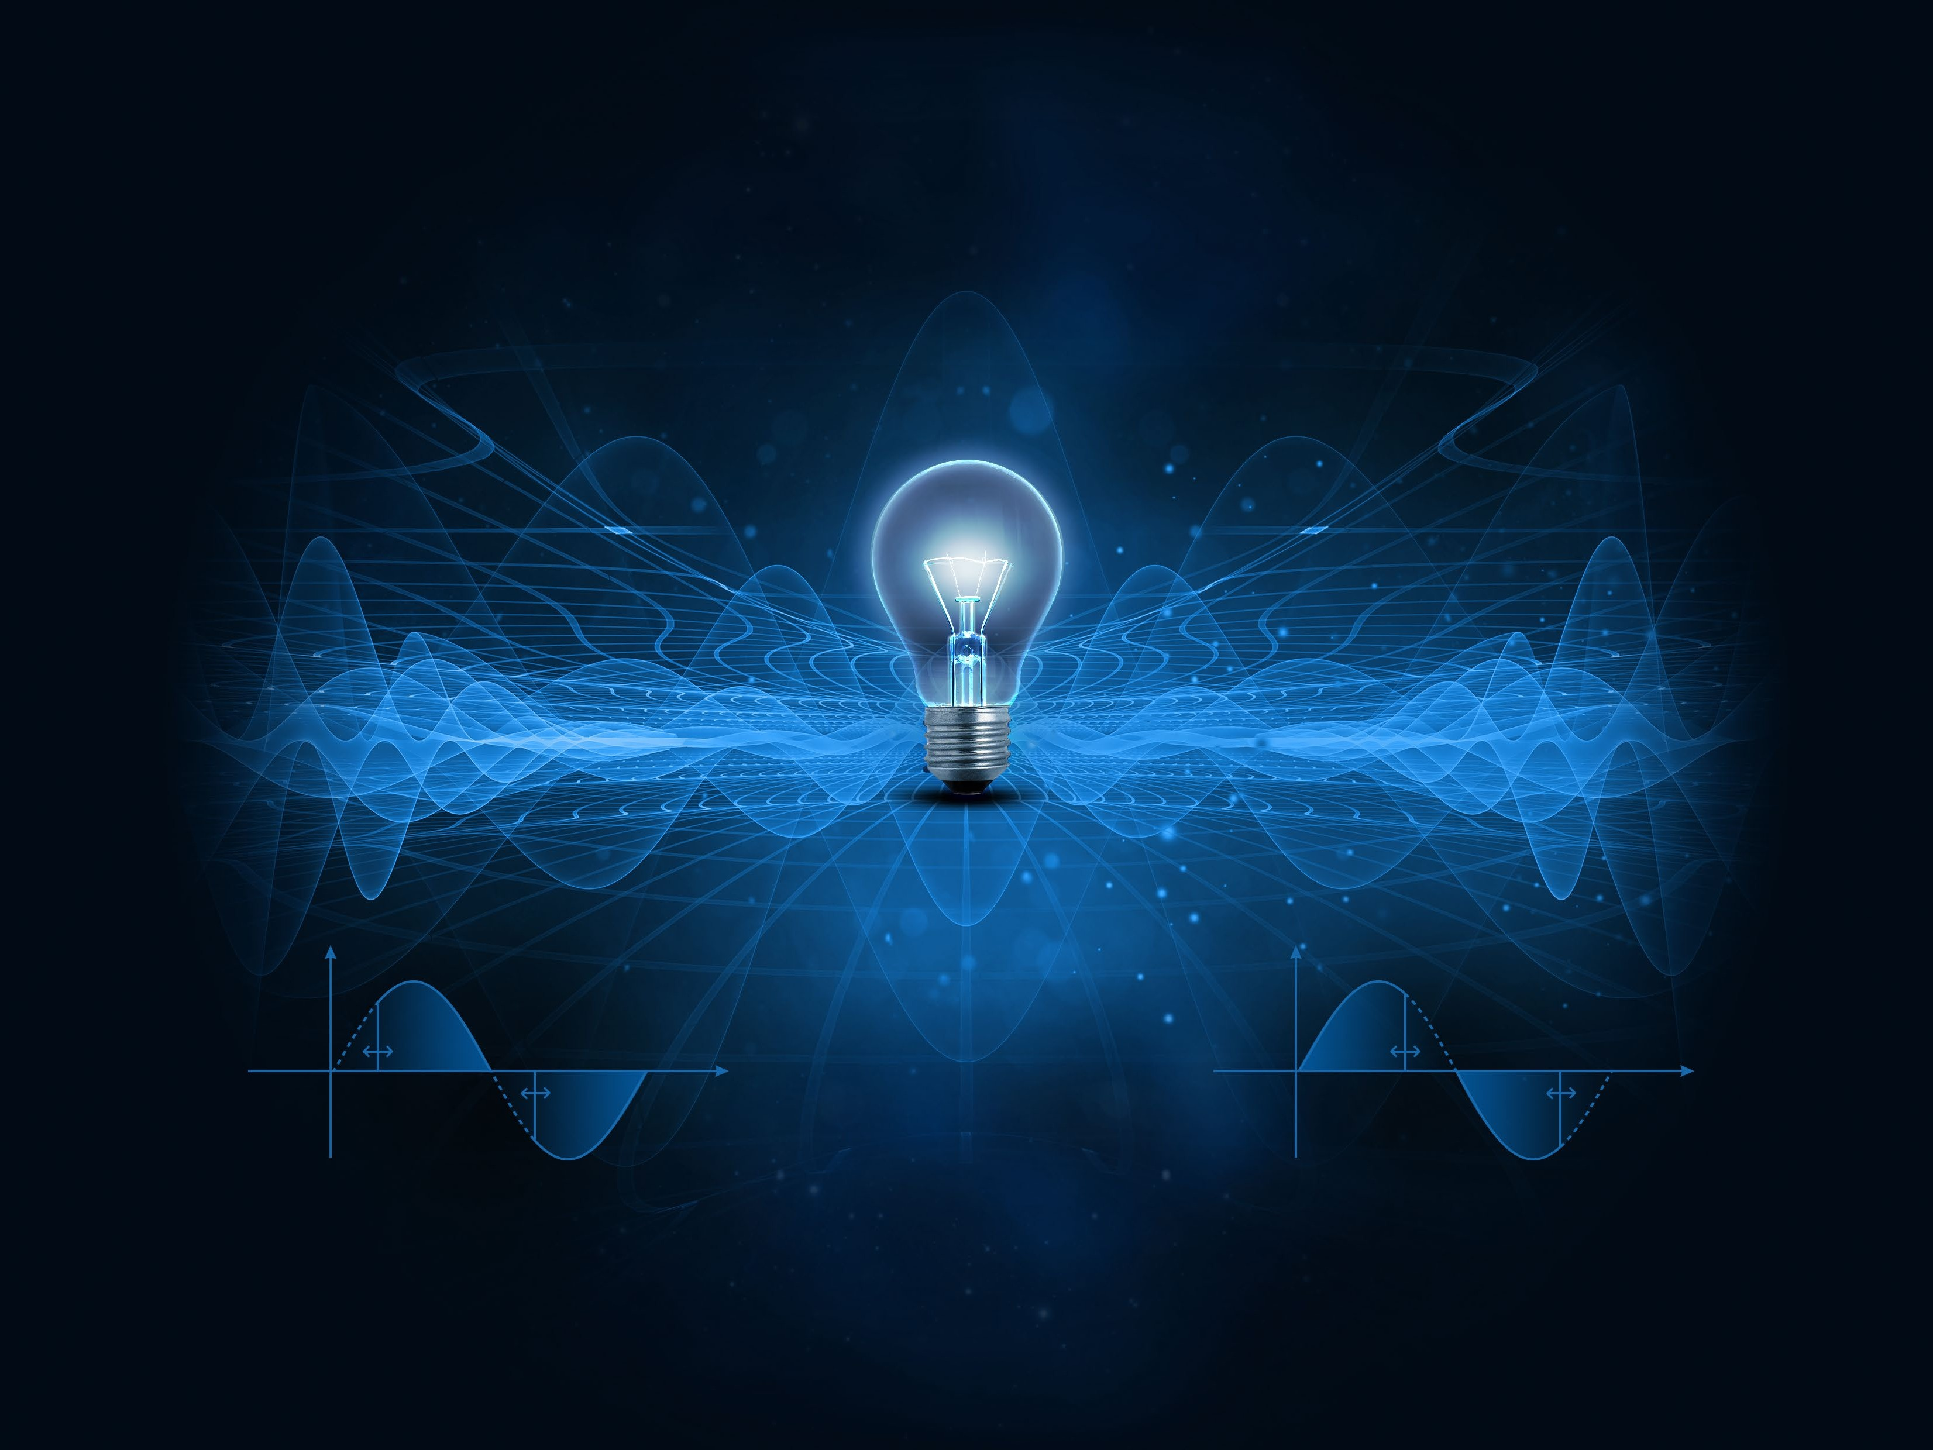

The Dimmer 2 là một thiết bị cực kỳ tiên tiến, đầu tiên trên thị trường cung cấp khả năng kiểm soát cả hai cạnh hàng đầu và cạnh cuối. Bây giờ bạn được tự do chọn nguồn sáng và kiểm soát hoàn toàn nó theo cách bạn muốn.

Leading edge Trailing edge

Both supported

## Dimmer 2

**Tùy chọn mới**

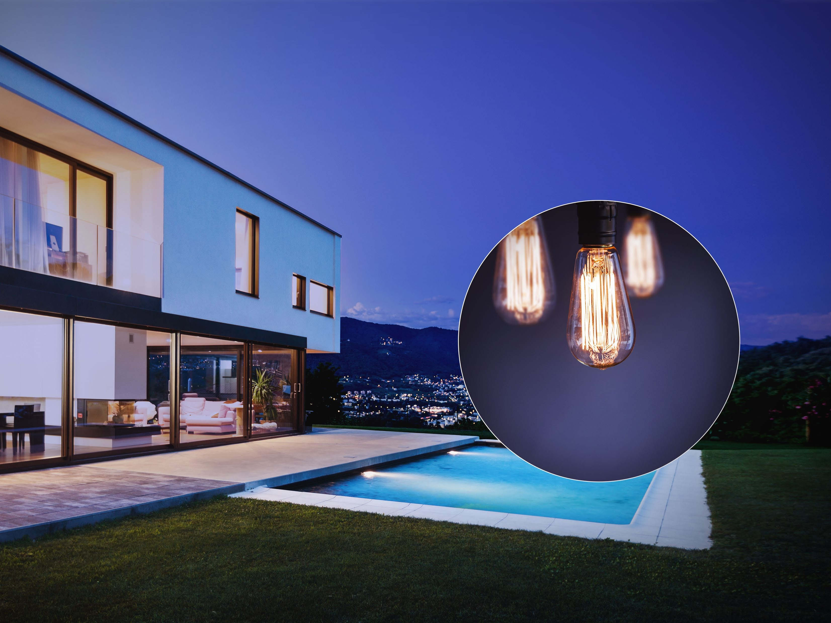

Cấu hình đèn theo mong muốn với Dimmer 2 và sử dụng kịch bản sáng tạo.

Hay tưởng tượng rằng giữa đêm cần vào bếp ;).

Bạn bật đèn lên và bạn chói mắt. Âm thanh quen thuộc? Với Dimmer 2 đèn sẽ bật hơi mờ, nhẹ nhàng chiếu sáng theo cách của bạn.

0% 25%

dimming

## Dimmer 2

**Quản lý cảnh**

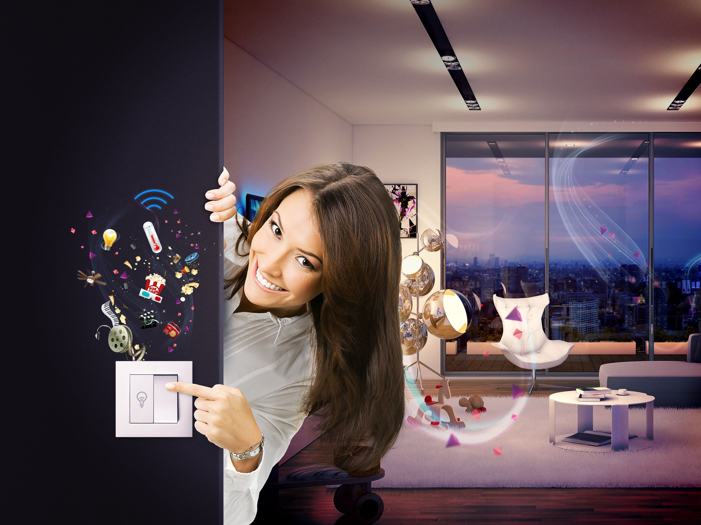

Dimmer 2 cung cấp quản lý cảnh cực kỳ trực quan. Thiết bị sẽ biến một trong các nút chuyển mạch ánh sáng thành kích hoạt cảnh. Kích hoạt một cảnh đã chọn sẽ đơn giản như khi bật đèn lên. Chỉ cần nhấn nút khi vào phòng!

Run Scene **Chillout**

## Dimmer 2

Thông báo thông minh

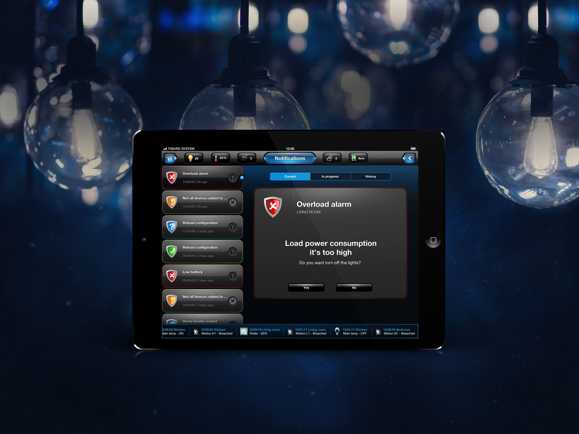

The Dimmer 2 kết hợp một số tính năng bảo mật bảo vệ thiết bị khỏi quá tải, quá tải và giảm điện áp. Nếu có chuyện gì xảy ra, anh sẽ được thông báo ngay lập tức

*soon supported by HC2 and HCL

## Dimmer 2

**Đường vòng thông minh 2**

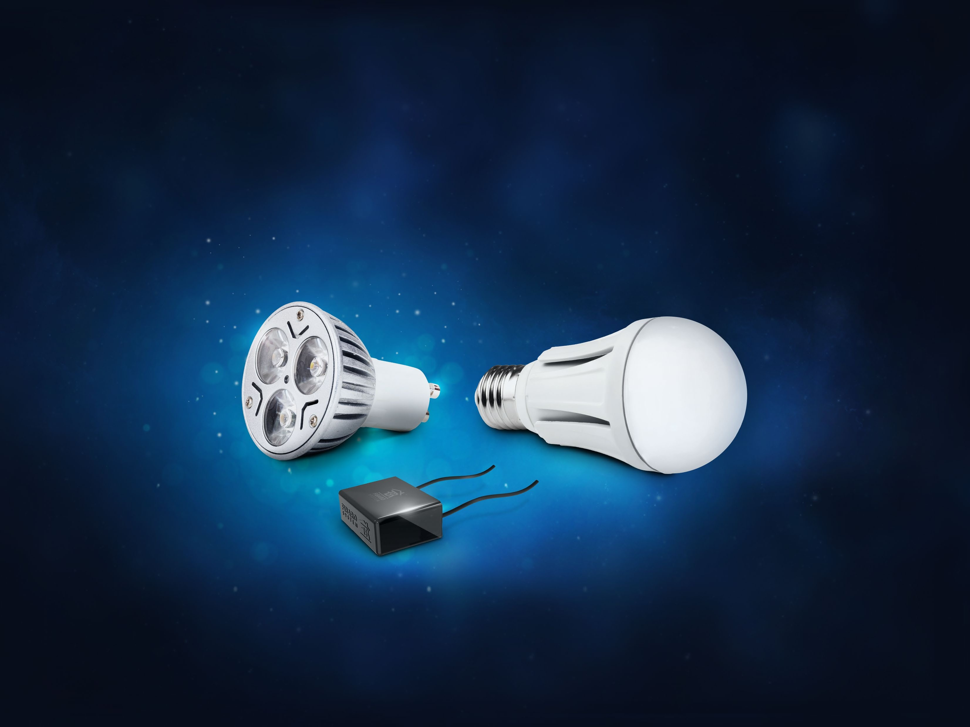

Để tăng khả năng của Dimmer 2 chúng tôi đã chúng tôi

đã thiết kế bộ vi xử lý Bypass 2 mới .

## Dimmer 2

**Kết nối thuận tiện hơn – Cài đặt dễ dàng hơn**

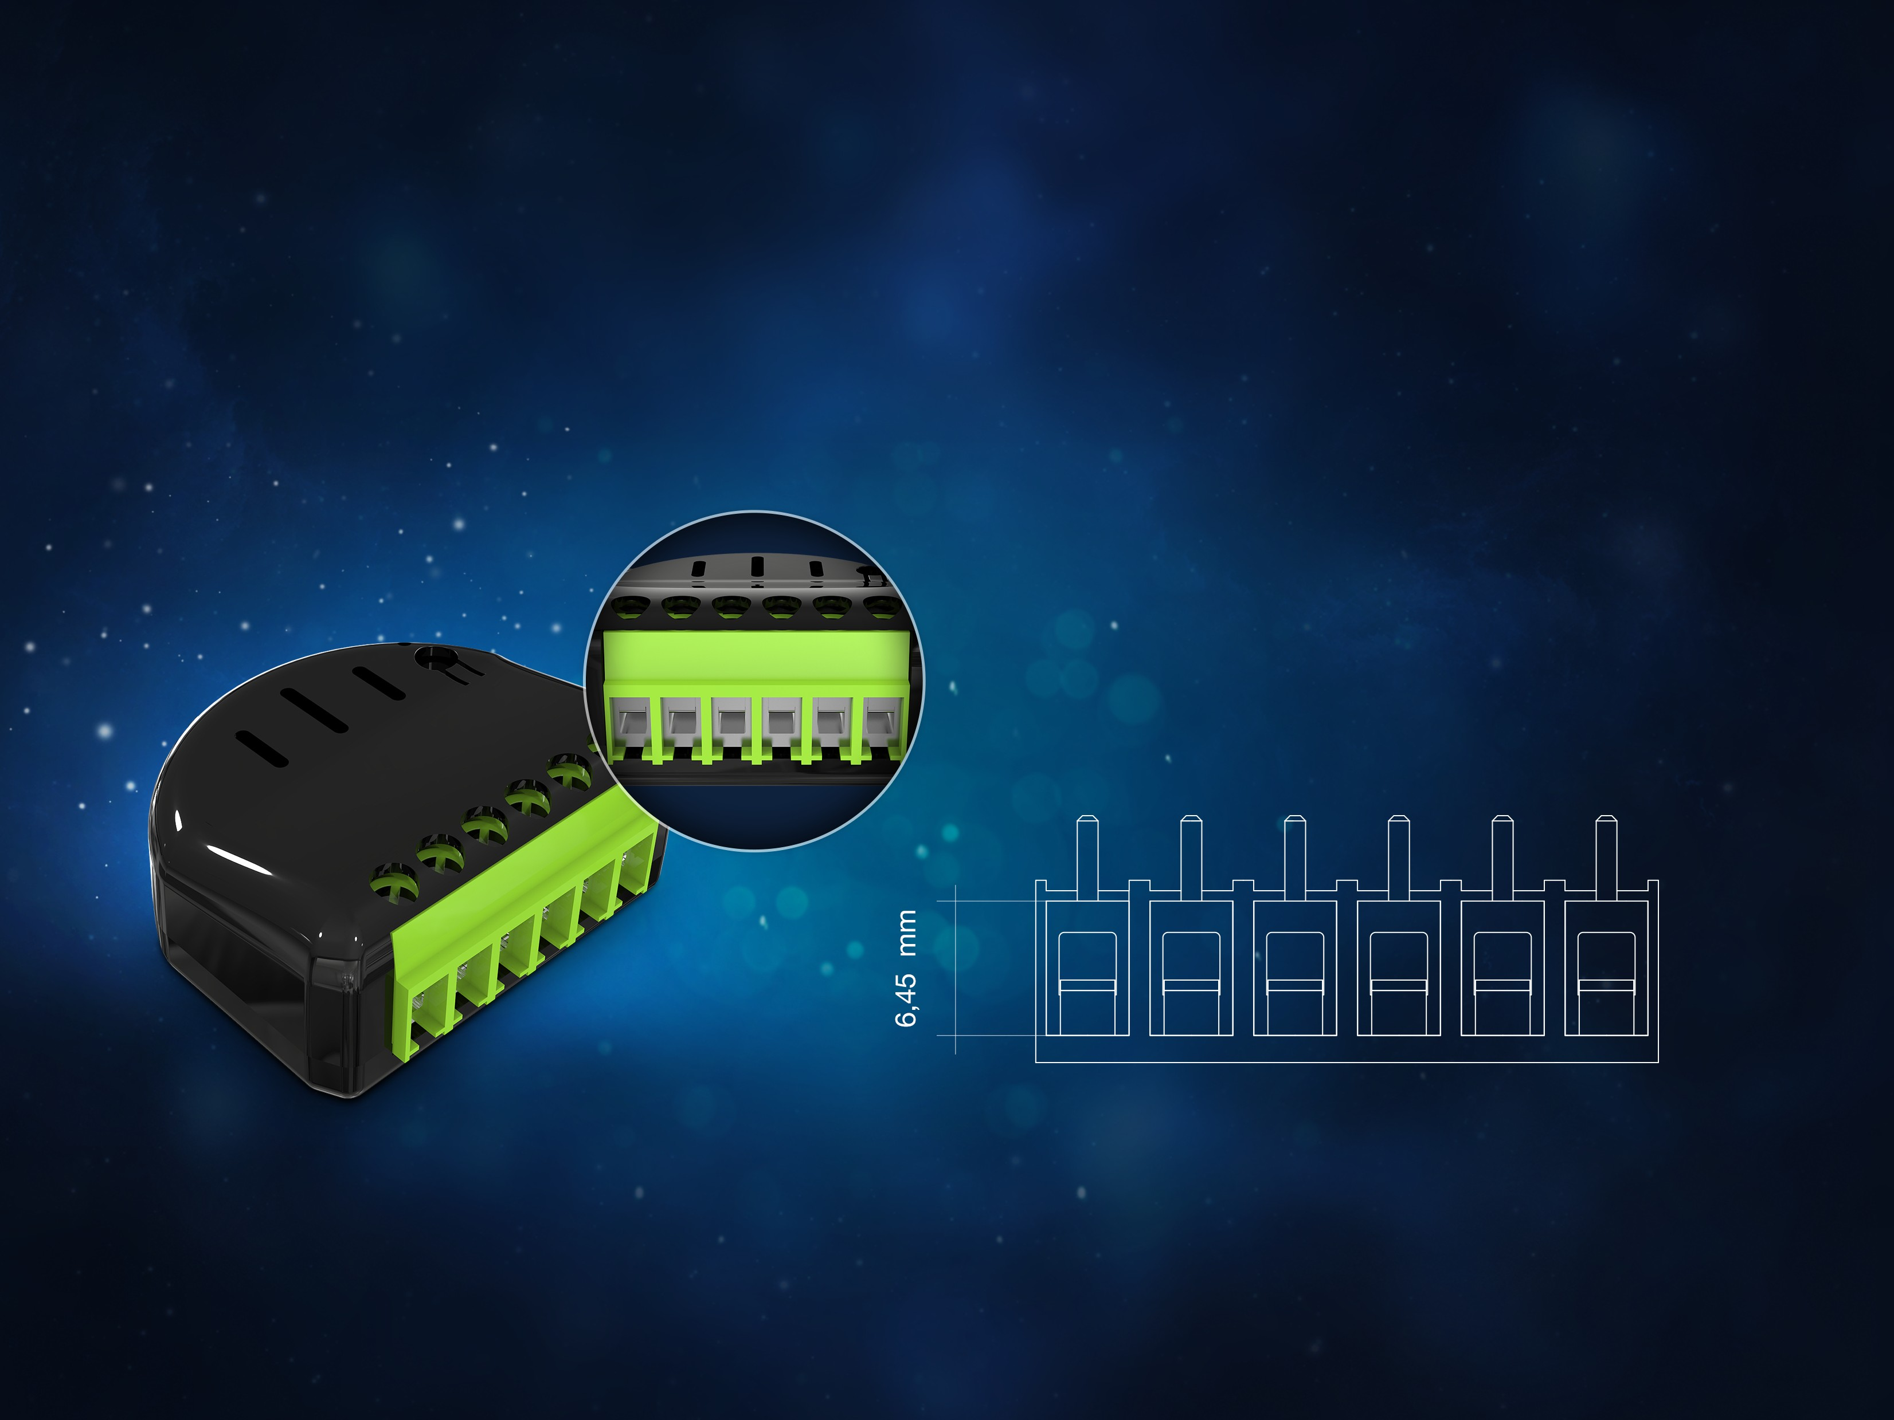

The Dimmer 2 được trang bị các đầu kế nối lớn hơn giúp đơn giản hóa quá trình lắp đặt. Bạn có thể kết nối nó với dây có đường kính lớn hơn và cài đặt nhanh hơn.

## Dimmer 2

**Menu cấu hình thân thiệt với người dùng**

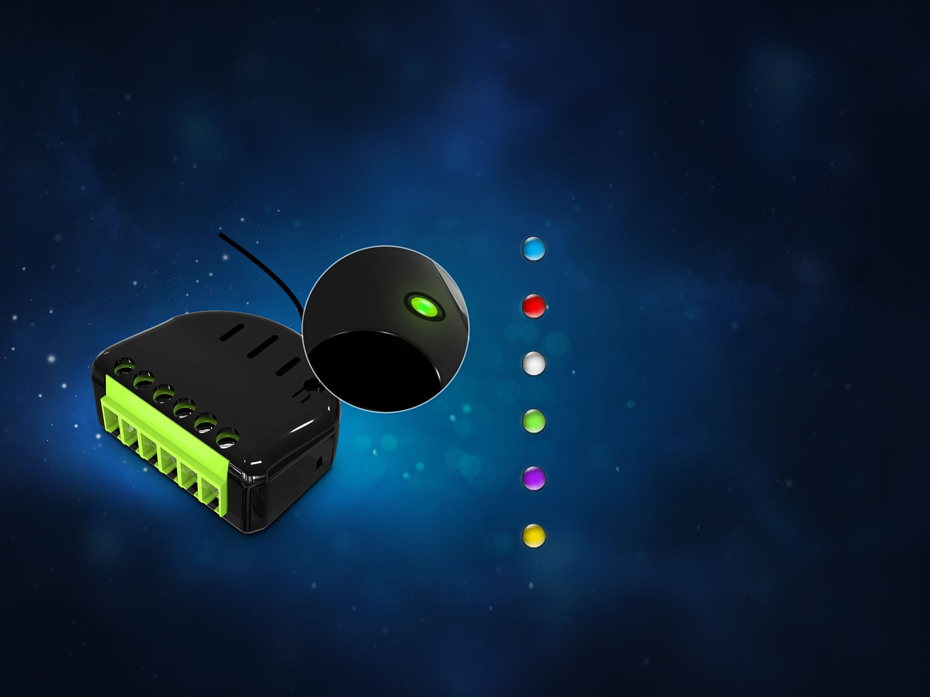

Diode RGB tích hợp là một nguồn thông tin hoàn hảo trong quá trình cài đặt. Nó sẽ cho bạn thấy khi màn hình mờ 2 được đưa vào hoặc loại trừ khỏi mạng. Bạn sẽ thấy liệu bản cập nhật phần mềm hoặc bản cập nhật phần mềm đã hoàn tất thành công chưa. Bạn cũng có thể kiểm tra phạm vi mạng sóng Z Wave

**Xanh da trời**

Khởi động qui trình hiệu chỉnh tải.

**Đỏ**

Tải qui trình hiệu chỉnh Fibaro Bypass 2.

**Trắng**

Kích hoạt bật/ tắt tải bằng nút B

**Xanh lá**

Đặt lại bộ nhớ dữ liệu tiêu thụ điện năng.

**Màu tím**

Bắng đầu thử ngiệm phạm vi sóng Z Wave.

**Màu vàng**

Đặt lại Fibaro Dimmer 2 về mặc định của nhà máy .

## Dimmer 2

**Máy đo phạm vi sóng Z Wave**

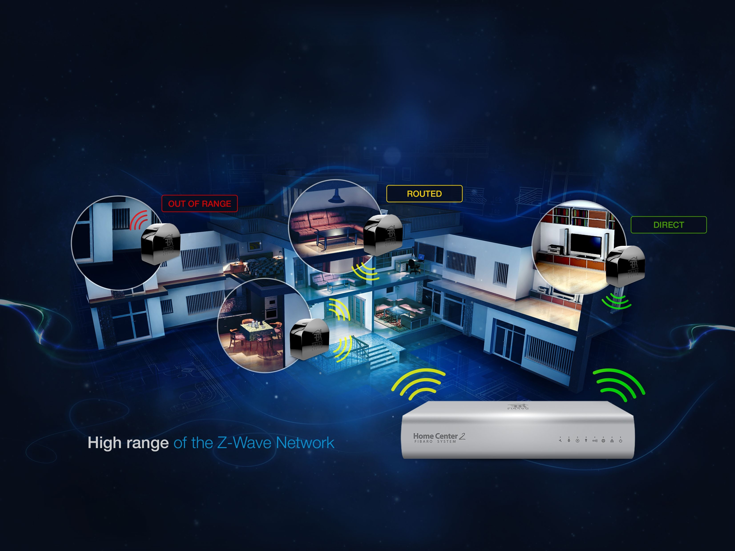

Sử dụng Dimmer 2 để kiểm tra phạm vi mạng sóng Z- Wave. Diode RGB tích hợp sẽ giúp bạn xem địa điểm mà bạn chọn cài đặt Dimmer 2 trong phạm vi trực tiếp của mạng sóng Z-Wave..

## Dimmer 2

**Cập nhật phầm mềm**

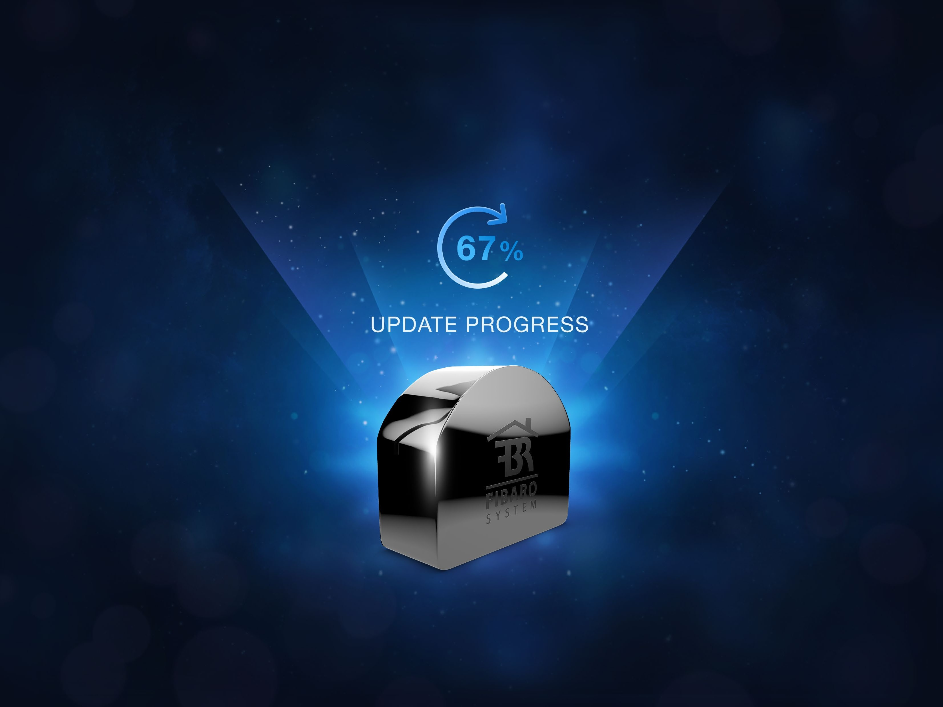

Bạn có thể cập nhật phần mềm cho phiên bản mới của nó bất cứ khi nào có sẵn. Theo cách này, bạn sẽ luôn có lợi từ bất kỳ chức năng mới nào mà không cần phải mua thiết bị mới.

## Dimmer 2

**Tóm lượt**

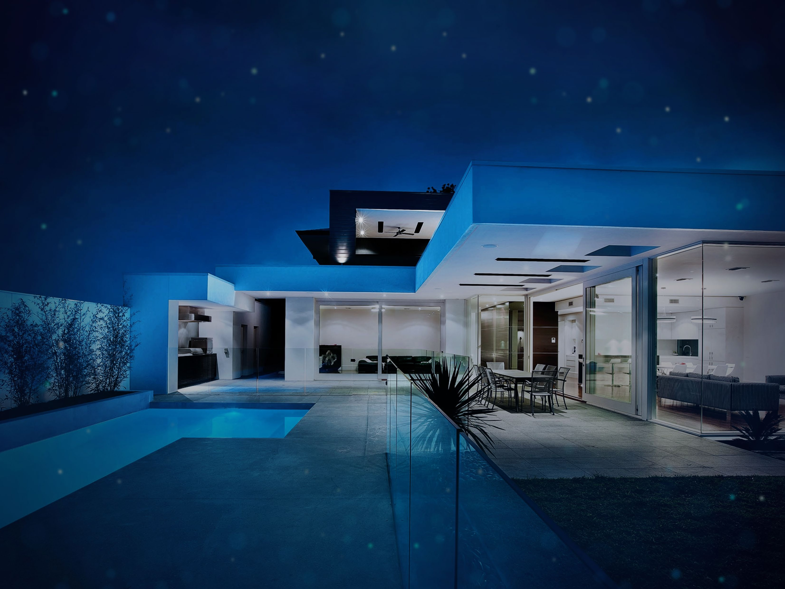

Dimmer 2 là một cuộc cách mạng trong kiểm soát ánh sáng. Nhờ những đặc điểm độc đáo và sáng tạo của nó mà Dimmer 2 có thể nhận ra nguồn ánh sáng kết nối và thích nghi với nó. Chip z - wave mới 500 và sóng z-wave plus với giao thức cho phép những khả năng mới. Chức năng định lượng điện giúp tối ưu hóa hóa đơn điện. Sử dụng kích hoạt hiện trường mà bạn có thể tùy chỉnh nhà ngay cả.

# Với **FIBARO**, giới hạn duy nhất là trí tưởng tượng của bạn.

## Dimmer 2

*Your home, your imagination*